Утверждено
приказом Управления образования
Улуг-Хемского кожууна
№ ___ от «___» октября 2023 года

ПОЛОЖЕНИЕ
о проведении муниципального этапа Всероссийского конкурса
«Отечество: история, культура, природа, этнос»

- ОБЩИЕ ПОЛОЖЕНИЯ

1.1. Настоящее Положение определяет порядок организации и проведениямуниципального этапа Всероссийского конкурса «Отечество: история, культура, природа, этнос» (далее — Конкурс) проводится в целях патриотического воспитания детей и молодежи, удовлетворение их индивидуальных и коллективных потребностей в интеллектуальном и духовно- нравственном развитии через вовлечение обучающихся в туристко-краеведческую и экологическую деятельность по изучению, сохранению и популяризации исторического, природного и культурного наследия своего края, национальных традиций народов России.
1.2. Задачи Конкурса:
- увеличит охват обучающихся дополнительными общеобразовательными программами туристко-краеведческого и гуманитарно-экологического направлений;
- стимулировать участие школьников в творческой и исследовательской деятельности;
- вовлечь школьников в деятельность по разработке и реализации проектов, направленных на развитие туризма, проведение фенологических наблюдений в городах и поселениях своего края;
- создать условия для выявления и поддержки талантливых детей и молодежи в области краеведения, туризма и экологии;
- способствовать внедрению современных научных достижений и педагогических технологий в практику эколого- краеведческой работы в образовательных организациях;
- формировать у подрастающего поколения национальное самосознание, открытое для восприятия этнического своеобразия культур других народов, этического отношения к природе на основе общечеловеческих и этно-конфессиональных нравственных ценностей;
-обеспечить возможность обмена опытом работы педагогов по организации и содержанию туристко-краеведческого движения обучающихся РФ «Отечество»
- повышение роли краеведения, туризма и экологии в формировании российской идентичности, патриотического воспитания и приобретении социального опыта в различных видах туристко-краеведческой и эколого-ориентированной деятельности обучающихся;
- расширить знания и сформировать компетенции обучающихся в области краеведения, туризма и экологии;
- совершенствовать организацию, содержание и технологии туристко-краеведческой и эколого-просветительской деятельности, приемы и методы учебно-исследовательской и проектной деятельности обучающихся;

2. ЭТАПЫ ПРОВЕДЕНИЯ КОНКУРСА
Школьный этап — проводится до 28 октября2023 года в форме конференций, конкурсов, зашиты исследовательских работ, иных творческих мероприятий, направленных на привлечение обучающихся к краеведческой исследовательской деятельности.
Муниципальный этап проводится до 02 ноября 2023 года. Порядок проведения конкурсов на муниципальном этапе определяются организаторами муниципального этапа.
Муниципальный этап Конкурса проводится в 2 тура:
1 тур – заочный, отборочный. Проводится с 28 октября по 1 ноября 2023 года прием работ до 13.00 часов. В 1 заочном, отборочном туре будет проведено рецензирование исследовательских работ и победителям 1 тура высылаются приглашения для участия во 2-ом туре.
2 тур – очный. Проводится 02 ноября 2023 годав 10. 00ч. на базе МАУ ДО Центр детского туризма г. Шагонар, ул. Подгорная д.2

3. УЧАСТНИКИ КОНКУРСА
3.1. В Конкурсе могут принимать участие обучающиеся образовательных организаций общего, начального профессионального, среднего профессионального образования, дополнительного образования в возрасте от 10-18 лет, проявляющие интерес к краеведческой деятельности, направленной на изучение истории, сохранение культурного и природного наследия своего края;
3.2. В соответствии с выбранной номинацией Конкурса допускается индивидуальное и коллективное участие. Количество участников в каждом тематическом направлении и номинации определяется регламентом.
3.3. Замена участников в ходе Конкурса не допускается;
3.4. Участие в Конкурсе является добровольным, бесплатным (безвозмездным) и не предусматривает внесение организационного сбора;
3.5. Подача работы на Конкурс означает добровольное согласие с условиями Конкурса.

4. ПРОГРАММА КОНКУРСА
4.1. Конкурс проводится по четырем тематическим направлениям: «Историческое краеведение»; «Летопись родного края»; «Природное наследие»; «К туристскому мастерству».
4.2. Номинации Конкурса:
4.2.1. Тематическое направление «Историческое краеведение»
- Военная история. Специальная военная операция – индивидуальное участие, рассматриваются исследовательские работы по изучению военной истории на местном краеведческом материале, увековечение памяти земляков;
- Великая Отечественная война. Поиск- индивидуальное участие, рассматриваются исследовательские работы по изучению событий 1941-1945 годов; исследование мест боев, боевого пути соединений, сформированных в родном крае, героических действий земляков, мероприятия по сохранению памяти защитников Отечества;
- Земляки - индивидуальное участие, рассматриваются исследовательские работы по изучению жизни, деятельности и подвига земляков.
4.2.2. . Тематическое направление «Летопись родного края»
- Археология- индивидуальное участие, рассматриваются исследовательские работы по изучению исторического прошлого Малой Родины по вещественным источникам; изучению непосредственных остатков человеческой деятельности, составлению летописи наших дней, изучению отдельных, наиболее ярких или малоизвестных исторических событий, природных явлений, исследовательская деятельность обучающихся в области геологии и экологии;
- Литературное краеведение. Топонимика- индивидуальное участие, рассматриваются исследовательские работы по изучению литературного наследия родного края, изучение происхождения географических названий в родном крае, статьи, эссе, очерки, блоги;
- Родословие- индивидуальное участие, рассматриваются исследовательские работы по изучению родословных, семейных традиций и обрядов;
- Культурное наследие - индивидуальное участие, рассматриваются исследовательские работы по изучению творчества жителей Малой Родины: прикладное творчество, фольклор, уникальность местных традиций городов и малых поселений, художественное и музыкальное творчество, традиции, игры, архитектуру и т.п.;
- История развития техники в России - индивидуальное участие, рассматриваются исследовательские работы по изучению истории развития техники: железнодорожного, автомобильного, водного, авиационного транспорта;
- Историческое краеведение - индивидуальное участие, рассматриваются исследовательские работы по изучению родного края с древнейших времен до сегодняшнего дня, составление летописи наших дней, изучение отдельных, наиболее ярких или малоизвестных исторических событий, природных явлений или воссоздание общей истории края.
4.2.3. Тематическое направление «Природное наследие»
А) Для обучающихся в возрасте от 10 до 14 лет
- Экотрадиции – рассматриваются творческие работы, отражающие уникальность местных традиций городов и малых поселений, образцы сувенирной продукции, рецепты по приготовлению национальных блюд, рецепты лечения народными средствами;
Б) Для обучающихся в возрасте от 10 до 18 лет
- Этно-фенология- рассматриваются исследовательские работы участников проекта «Окружающий мир» по направлению «Наблюдение за сезонными изменениями в природе», отражающие приметы, традиции, поверья, связанные одним из объектов, выбранных в рамках программы фенологических наблюдений;
В) Для обучающихся в возрасте от 14до 18 лет
- Природа и этнос - рассматриваются исследовательские работы, посвященные изучению истории взаимоотношений этноса и природы, места природы в культуре этноса, а также влияние этнических, религиозных и иных традиций на отношение к природе, рациональное природопользование;
- Культурный код в природе- рассматриваются практические проекты, направленные на сохранение природоохранных традиций и развитие природно-культурной среды в гражданском сообществе (селе, городе) через воспроизводство явлений нематериальной культуры (песен, танцев, игр, обрядов и др.), отражающих нормы природопользования, этику взаимоотношений этноса с природной средой, а также применения этнических компонентов в дизайнерских разработках, производстве современной продукции и предметов материальной культуры (сооружений, жилища, одежды, утвари, продуктов питания и др.);
- Юные геологи- индивидуальное участие, рассматриваются работы в области геологии;
-Экогид- рассматриваются экскурсии, маршруты, знакомящие с культурным и природным наследием своего края, направленные на развитие этноэкологического туризма;
- Экожурналистика- рассматриваются видеосюжеты, фоторепортажи, статьи, эссе, очерки, блоги, социальная реклама, посвященные задачам комплексног7о сохранения природного и культурного наследия своего края и выражающие личное понимание проблемы взаимоотношения этноса с природной средой.
4.2.4. Тематическое направление «К туристскому мастерству»
Краеведческие исследования в туристких походах, передвижных экспедициях и лагерях по темам:
- Комплексные эколого-географические исследования;
- Гидрологические наблюдения и исследовния района туристкого похода;
- Геоморфологические исследования;
- Экологический мониторинг в полевых экологических лагерях;
- Изучение человека: психологическая выносливость, коммуникабельность, пределы человеческого организма, особенности поведения в условиях малой группы в автономных условиях похода и т.п.;
- Профессиональная ориентация через туристкие должности в походе.

5. ОПРЕДЕЛЕНИЕ РЕЗУЛЬТАТОВ ФИНАЛА КОНКУРСА
И НАГРАЖДЕНИЕ
5.1. Заочный тур Конкурса.
5.1.1. Жюри Конкурса оценивает поступившие исследовательские краеведческие работы в соответствии с критериями (Приложение 1) и по итогам экспертной оценки конкурсных работ определяют участников очного тура Конкурса.
5.2. Очный тур Конкурса.
5.2.1. Жюри Конкурса определяет победителей (1 место) и призеров (2 и 3 места). Победители и призеры Конкурса определяются по сумме оценок заочного и очного туров по каждой номинации в соответствии с критериями (Приложение 1). Победители и призеры определяются по наибольшей сумме баллов.
5.3. Решение жюри по каждой номинации оформляется протоколом и утверждается председателем или заместителем председателя жюри.
5.4. Победители и призеры Конкурса (защита исследовательских краеведческих работ) награждаются грамотамиУправления образования кожууна.
5.5. Научные руководители победителей и призеров награждаются грамотами Управления образования кожууна.
5.6. Победители (1 место) в защите исследовательской работы, выдвигаются кандидатами для участия в Региональном этапе конкурса исследовательских краеведческих работ, обучающихся «Отечество» в г. Кызыле.

6. УСЛОВИЯ ПРИЕМА УЧАСТНИКОВ
6.1. Для участия в Конкурсе необходимо представить на электронную почтуturizm_uh@mail.ru тел: 89293175699, 89232609615 следующие материалы:
• заявку на участие от ОО, оформленную в соответствии с требованиями (Приложение 2).
• Справку о проведении школьного этапа Конкурса с протоколом, заверенную администрацией школы;
• Исследовательскую краеведческую работу победителей школьного этапа Конкурса.

На конкурс не принимаются работы в случае, если:
- содержание представленной работы не соответствует тематике Конкурса;
- оформление материалов не соответствует требованиям Конкурса (Приложение 1);
- представленная работа получала одно из призовых мест на кожуунных конкурсах по краеведческому направлению, проведенных в предыдущих и текущем годах.
Материалы, поступившие на конкурс, рецензируются, не возвращаются. Рецензии и оценочные протоколы не высылаются.
Очный тур 2 этапа Конкурса.
В электронную почту ОО высылаются приглашения с указанием списка обучающихся, которые стали участниками очного тура Конкурса.

8 ФИНАНСОВЫЕ УСЛОВИЯ
Финансовое обеспечение, связанное с организационными расходами по подготовке и проведению Конкурса осуществляется за счёт средств МАУ ДО Центр детского туризма.

Приложение № 1
к Положению о проведении
муниципального этапа Всероссийского конкурса
исследовательских краеведческих работ обучающихся
«ОТЕЧЕСТВО»

РЕГЛАМЕНТ РАБОТЫ
ЖЮРИ КОЖУУННОГО КОНКУРСА ИССЛЕДОВАТЕЛЬСКИХ
КРАЕВЕДЧЕСКИХ РАБОТ ОБУЧАЮЩИХСЯ «ОТЕЧЕСТВО»

1. Критерии оценки исследовательских работ, обучающихся (оцениваются в баллах):
1.1. Оценка домашней работы (заочный тур Конкурса):
- обоснование темы, новизна, краеведческий характер работы - до 3 баллов;
- историография, источники, экспериментальные данные – до 4 баллов;
- полнота раскрытия темы – до 7 баллов;
- логичность изложения, стиль, грамотность – до 5 баллов;
- вклад автора в исследование – до 3 баллов;
- структура работы, название, научно-справочный - аппарат – 4 баллов;
- оформление работы (титульный лист, библиография, аккуратность, грамотность, соответствие Положению) – до 2 баллов;
- дополнительные баллы жюри – до 2 баллов.
Максимальный (итоговый) результат по данному конкурсному заданию - 30 баллов.
Защита домашней работы (очный тур):
- содержание выступления (авторская точка зрения, логичность, полнота раскрытия темы) — до 8 баллов;

- представление работы (качество выступления) - до 8 баллов;
- методы и методики исследования - до 8 баллов; наличие собственного опыта, авторская позиция - до 5 баллов;
- использование наглядности (таблицы, рисунки, фото, видеоматериалы, презентация) - до 5 баллов;
- работа на секции (вопросы, участие в обсуждении и т.п.) - до 3 баллов;
- дополнительные баллы жюри — до 3 баллов.
Максимальный (итоговый) результат 40 баллов.

2. Критерии оценки творческих работ дополнительной конкурсной программы.
Во время Конкурса проводятся дополнительные творческие конкурсы по номинациям согласно Положению.
Каждый участник Конкурса может представить несколько своих творческих работ в дополнительных конкурсах. Каждая творческая работа обязательно сопровождается краткой аннотацией (объем - 0,5 стр.).
Все конкурсные творческие работы должны отражать собственный опыт краеведческой деятельности и отвечать следующим критериям:

2.1. Видеофильмы, произведения живописи и графики, фотографии:
Баллы
1 | Содержание | 5
2 | Качество, художественный уровень | 8
3 | Практическая значимость | 5
4 | Оригинальность | 2
5 Итого |  | 20

  - Экскурсоводы:
5
5
4
4

2
20
- Содержание экскурсии
- Качество выступления, владение материалом
- Владение профессиональными навыками
- Оформление экскурсии (экспозиционный материал, оборудование)
- Оригинальность
- Итого

Продолжительность видеофильмов - не более 3 мин.
Продолжительность выступления на конкурсе экскурсоводов - не более 7 минут.
Подлинные ценные материалы (музейные, архивные и др.) присылать и привозить не следует. При необходимости целесообразно использовать копии. Работы творческих конкурсов (произведения живописи и графики) участники высылают отсканированный вариант (формат А4).
ТРЕБОВАНИЯ К ОФОРМЛЕНИЮ КОНКУРСНЫХ РАБОТ

1. Требования к оформлению титульного листа
- название работы;
- номинация;
- сведения об авторе (фамилия, имя, отчество, год рождения, класс, полное название образовательного учреждения, адрес образовательного учреждения, домашний адрес);
- сведения о научном руководителе, консультанте (фамилия, имя, отчество (полностью), должность, полное название образовательного учреждения, адрес образовательной организации).
- год выполнения работы;
Требования к оформлению работы
Краеведческие исследовательские работы объемом до 10 страниц компьютерного набора (формат А4, WordforWindows, шрифт Times New Roman, кегль 14, полуторный интервал, все поля - 2 см).
Объем приложений - не более 10 страниц.
Исследовательская краеведческая работа должна содержать:
- Титульный лист;
- Оглавление;
- Введение, где необходимо сформулировать проблематику; цель и задачи работы; обосновать ее актуальность; провести краткий обзор литературных источников по проблеме исследования; указать место и сроки проведения исследования; дать характеристику района исследования;
- Методика исследования (описание методов сбора, первичной и статистической обработки материала);
- Результаты исследований и их обсуждение. При необходимости следует использовать таблицы, графики и т.п.;
- Выводы (краткие ответы на вопросы, поставленные в задачах);
- Заключение, где могут быть намечены дальнейшие перспективы работы и даны практические рекомендации, проистекающие из данного исследования;
- Список источников и использованной литературы, оформленный в соответствии с правилами составления библиографического списка. В тексте работы должны быть ссылки на источники и литературу.
Фактические и числовые данные, имеющие большой объем, а также рисунки, диаграммы, схемы, карты, фотографии и т.д. могут быть внесены в конец работы - в приложения. Все приложения должны быть пронумерованы и озаглавлены, а в тексте работы должны быть сделаны ссылки на них.
Картографический материал должен иметь условные обозначения, масштаб.
Титульный лист в объем не входит, но его оформление оценивается.

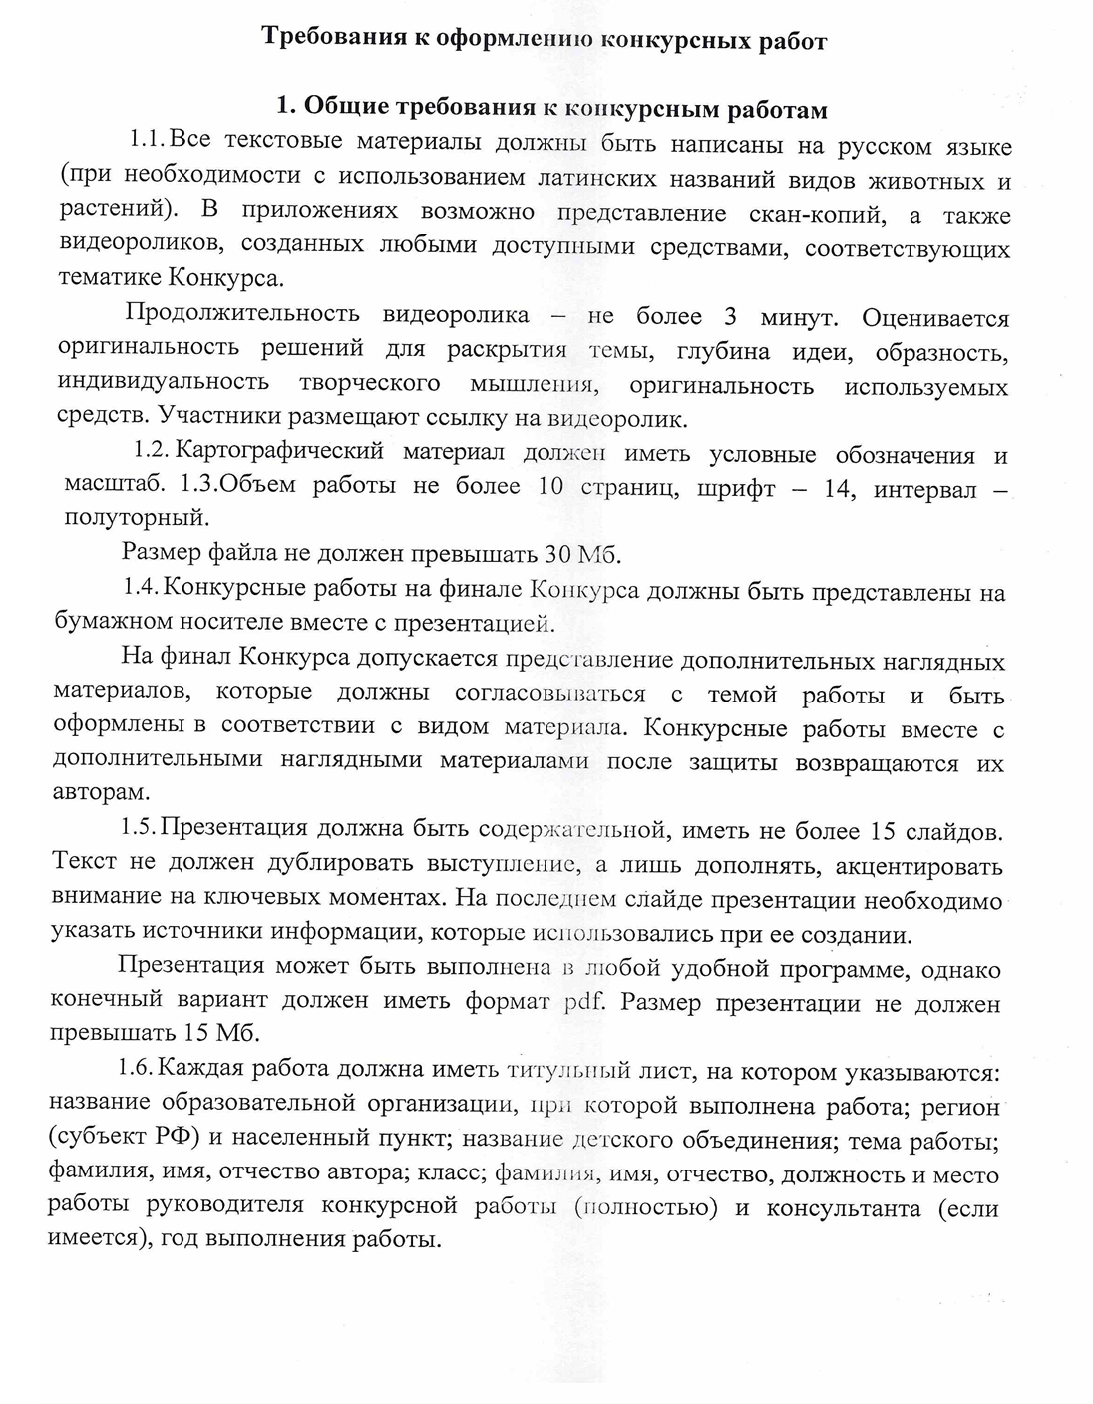
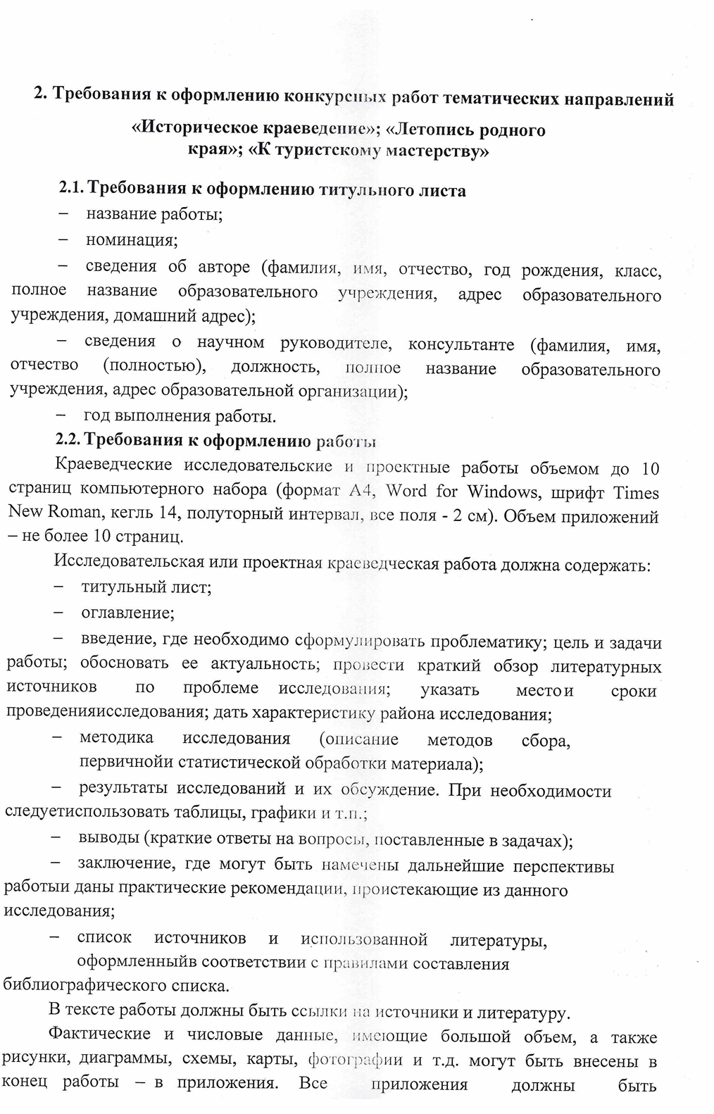

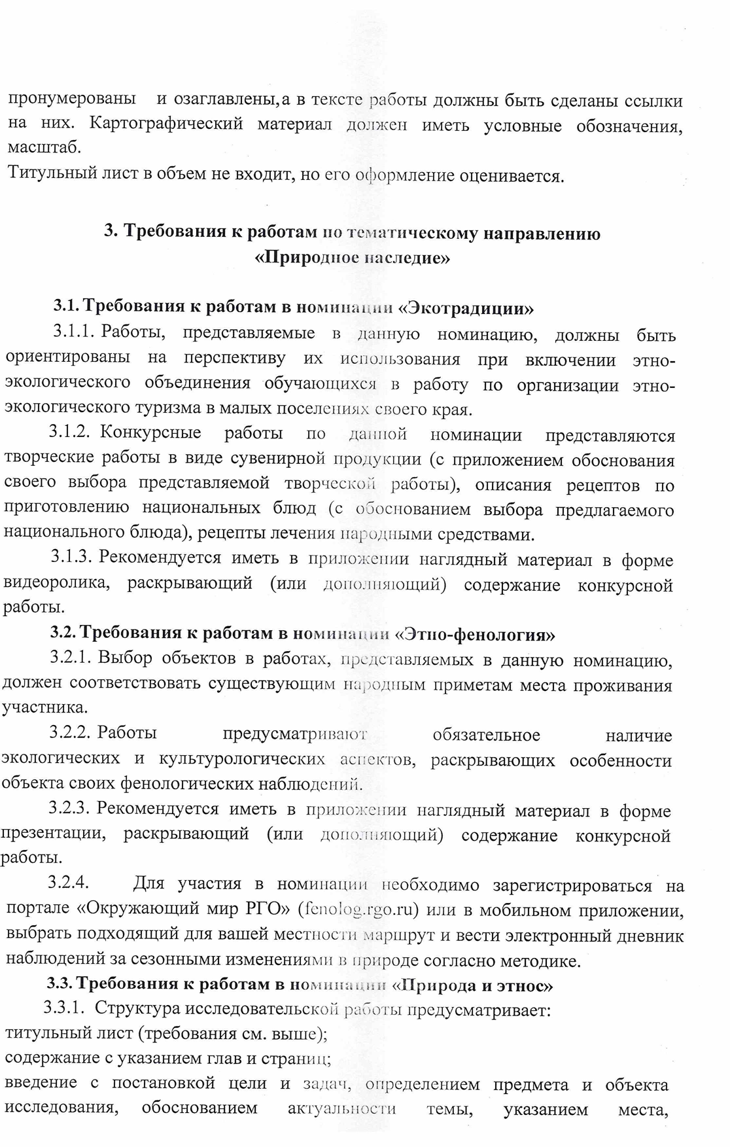

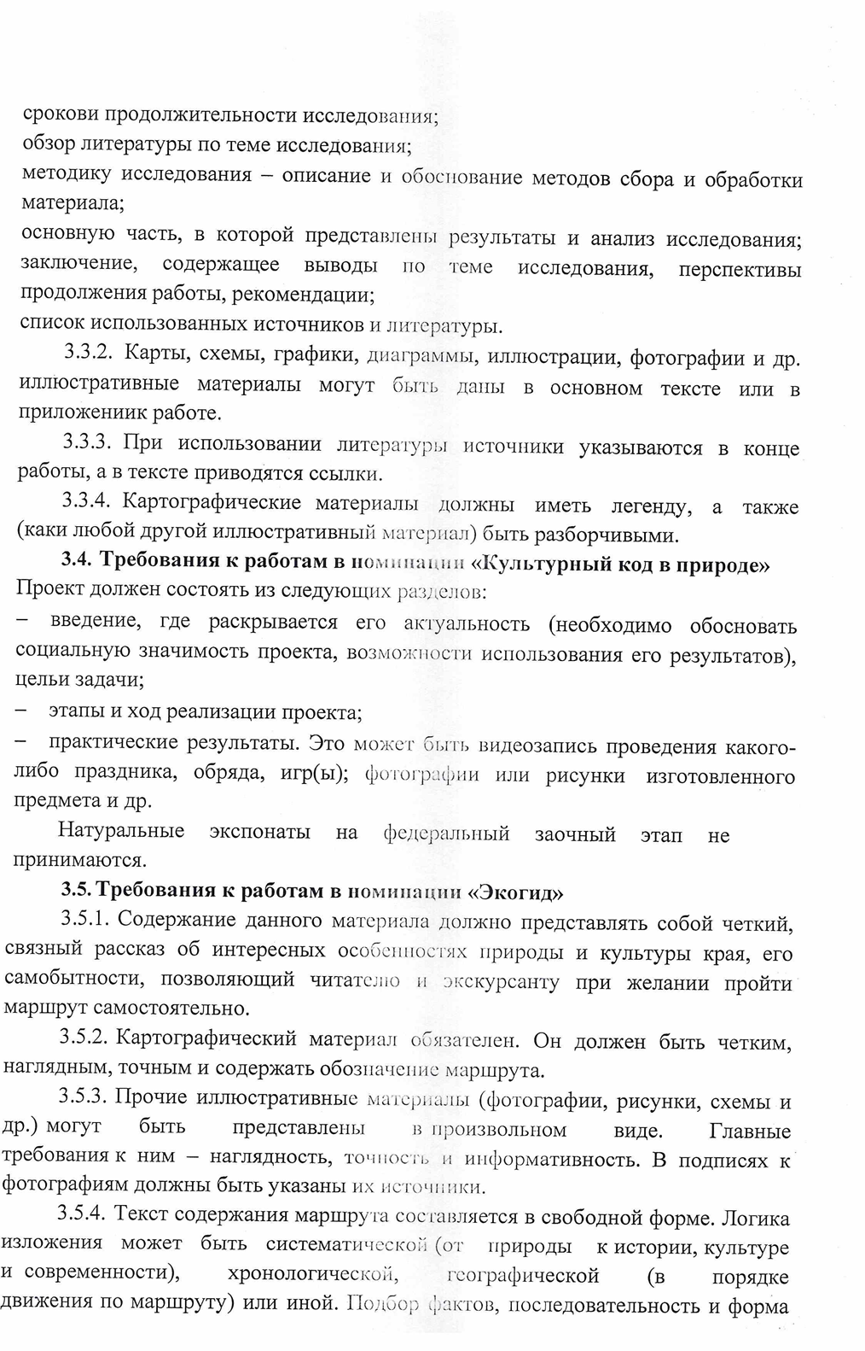

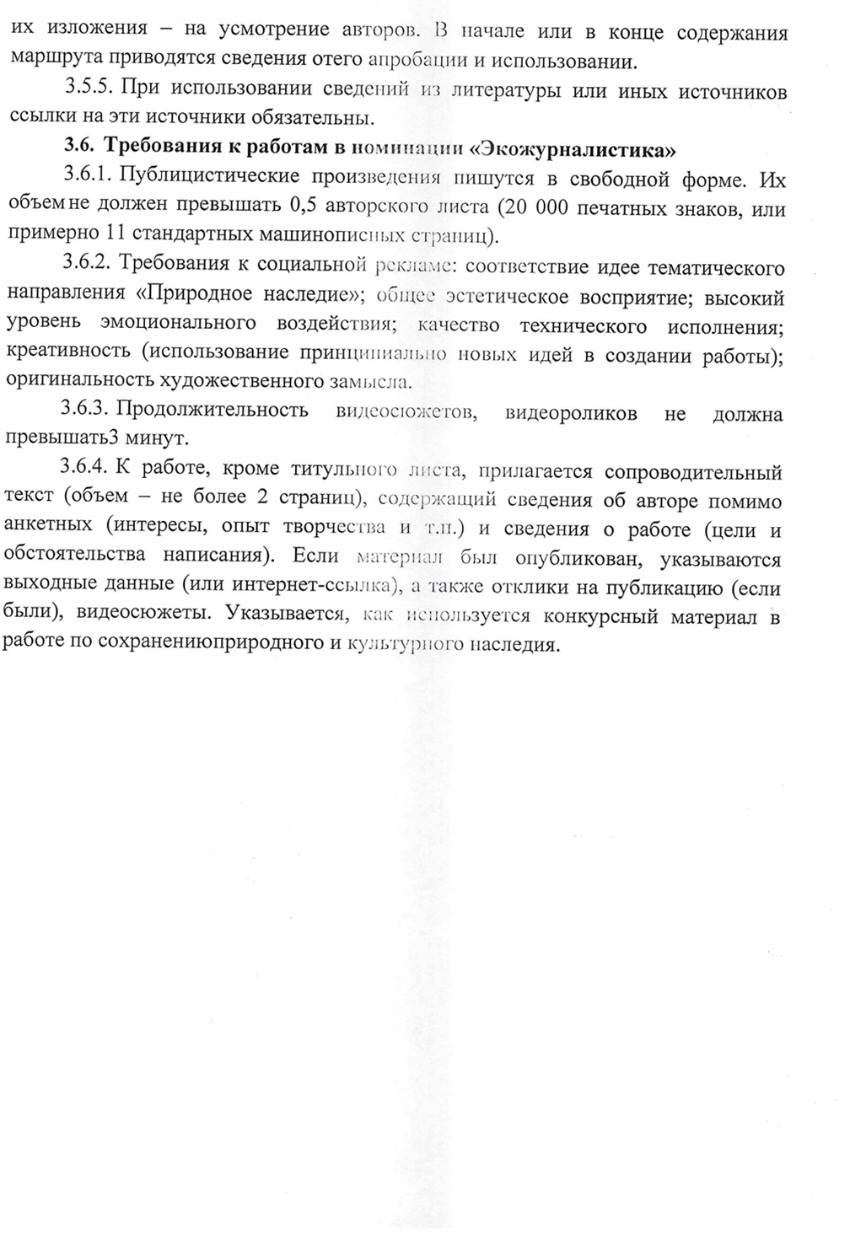
Приложение № 2
к Положению о проведении
кожуунного этапа Всероссийского конкурса
исследовательских краеведческих работ обучающихся
«ОТЕЧЕСТВО»

Форма заявки (списка участников)
Просим допустить к участию в кожуунный конкурс исследовательских краеведческих работ обучающихся ________________________________________________________________________________________________________
(полное и краткое название организации, субъект РФ)
_________________________________________________________________________________________________________(индекс, почтовый адрес, код, телефон, факс, электронный адрес)

№  п/п | Фамилия, имя участника | Отчество  участника | Дата  рожден.  уча  стника | Индекс, дом. адрес участника, телефон | Класс, учрежд. образования | Номинация | Название  Работы | ФИО.  руководителя | Должность и место работы (без сокращений)
1 | 2 | 3 | 4 | 5 | 6 | 7 | 8 | 9 | 10
10-01 | Иванов Иван | Иванович | 01.01.2003 | 667374,  Республика  Тыва,  Эрзинский р-н, с. Эрзин, ул. Мира, д. 15т. 8903-ххх- хх-хх | 9 класс МБОУ СОШ с. Эрзина Эрзинского района Республики Тыва | «Военная  история» | Мой прадед - участник Битвы за Берлин | Васильева  Василиса  Васильевна | учитель русского языка и литературы МБОУ СОШ с. Эрзина Эрзинского района Республики Тыва
Всего допущено ___________человек.
Руководитель ______________________Тел. рабочий_______________ Тел. моб.______________е-mail _______________
Директор _________________ (____________________________ )
Подпись Расшифровка подписи (Ф И О)

